La naissance de la science

Carlo Rovelli

Université de la Méditerranée, 2006-2007
Lundi de 10h00 à 12h00, A11 ; mercredi de 16h00 à 18h00, A10
rovelli@cpt.univ-mrs.fr

Site du cours : http://www.cpt.univ-mrs.fr/~rovelli/NS.html

1. Le début de la compréhension rationnel du monde : Anaximandre.
2. Le grand rêve grec : comprendre le monde avec les maths. Pythagore, Platon et Aristote.
3. La première réalisation du rêve : l'astronomie alexandrine de Hipparque et Ptolémée.
4. La Terre fait partie du ciel : Copernic.
5. Régularités sur terre; la découverte de la première loi de nature sur la terre : Galilée.
6. La synthèse du ciel et de la terre et la réalisation du rêve : Kepler et Newton.

Le cours : Retracer les étapes fondamentales de la grande aventure humaine qu’est la science.

Objectif : 1. Comprendre ce qu'est la science. Comprendre et discuter les bases, les points de force et les limites de l'approche rationnelle à la compréhension du monde.
2. Exercice de réflexion et discussion.
3. Education de base sur l'évolution de la pensée scientifique.

Evaluation : Questions choix multiple. Extra points (positives) pour la participation discussions en cours. Extra points (positives ou négatives) pour devoirs et dissertation.

Références
- Julian Barbour "Absolute or Relative Motion" (Cambridge University Press, UK, 1989)
- Lucio Russo "The forgotten revolution" (Springer Verlag, 2004)
- Max Jammer "Concepts of Space" (Harvard University Press, USA, 1954)
- Ludovico Geymonat "Storia del pensiero filosofico e scientifico, Vol 1" (Garzanti, Italie, 1970)

Quelques textes en français
- A Koestler "Les Somnambules" (Livres des Poche 1967)
- JP Maury "Une histoire de la physique sans les équations" (Vuibert 2002)
- R Taton "La science antique et médiévale" (Quadrige 1957)
- GER Lloyd "Une histoire de la science grecque" (Le Seuil 1999)
- D Guedj "Le Théorème du Perroquet" (Le Seuil 1998)
- G Argoud "Science et vie intellectuelle à Alexandrie" (Université de St Etienne 1994)

Un site intéressant sur la science grecque : http://fsoso.free.fr/conferences/index.htm

Principaux textes historiques donc on parlera
- Platon "7ème lettre", "Fédon"
- Aristote, "Physique"
- Ptolémée, "Almageste"
- Copernic, "De Revolutionibus"
- Galilée, "Dialogo sopra i massimi sistemi"
- Newton, "Principia"
1er course : Le début de la compréhension rationnel du monde : Anaximandre.

Présentation du course

Pas vraiment un cours comme les autres. Ici on n'apprenne pas une science particulière. Nous allons discuter et chercher de comprendre que est que la science. Cela est important soit si votre idée est d'être des scientifiques (possible, mais peut être seulement peux entre vous) soit si vous allez utiliser la science dans votre métier ou dans votre vie (très probable), mais aussi si pour vous la science ne sera pas central dans votre métier. Parce que la science est une des bases de notre monde et de notre civilisation. Si on ne comprenne pas que est la science, dans son bien et son mal, sa force et ses limites, on ne comprendre pas le monde dans le quel nous vivons. On risque d'avoir des idées fausses sur notre monde. Donc, ce course est plutôt un course de culture générale que non une course spécialisé.

Ce que j'aimerai d'obtenir dans se course est de vous apprendre quelques idées générales sur la science - mais plus encore, contribuer à vous apprendre à réfléchir, à voir les problèmes en général, à discuter, développer et faire grandir et évoluer les idées.

Donc dans ce cours il y aura quelques notions à apprendre, mais surtout des idées à digérer, discuter, bien sure, critiquer, si vous n'être pas d'accord. Je ferai des courses, genre course magistral, mais on aura aussi beaucoup de temps pour discuter, et j'espère que vous ne soyez pas timide dans la discussion. N'ayez pas peur de dire des bêtises. Au contraire, les bêtises sont très utiles dans la discussion, parce qu'elle nous aides à mieux comprendre, à sortir des idées préjugées, et avancer dans la discussion.

Votre engagement et notes:

Il y a deux façon de suivre ce course pour vous. Ca dépende de ce que vous voulez. Si vous voulez tout simplement passer le cours, et avoir une idée de ce que est la science, vous venez au course, chercher de participer en classe, prenez des notes. L'examen sera un questionnaire à choix multiple, et des questions qui demandent une réponse plus complète, qui va simplement tester si vous êtes ici et vous avez retenue des informations de base et des idées de base. A la fin de quelque course, je vais vous donner des questions. Les questions quelque fois demandent un peut de réflexion. Je ne veux pas voire vos réponses. C'est pour vous, pour vous tester vous mêmes. L'examen final sera largement un choix entre les mêmes questions données en cours.

La deuxième façon de suivre ce course est de y mettre plus d'énergie. Si ce donc on va parler vous intéresse, et vous voulez un note plus haute, vous pouvez travailler plus. Pour cela, je vous donnerai des devoirs à faire, des textes à écrire. Vous m’amenez vos travaux, et je garde des notes, qui s’ajoutent à la note finale.

Questions?

Discussion. Qu'est ce que la Science ?

1. Question: Que est ce que la Science ?

- discussion

Possibles éléments de réponse:

1. Explication de la multiplicité de phénomènes sur la base de peut d'hypothèses simples qui peuvent justifier tous les manifestations de la matière.

2. Lois, modèles, théories. Une lois ou modèle décrive la nature. Elle décrive le «comment» d’un certain phénomène. Une théorie explique la nature. Elle explique le «pourquoi»d’un phénomène, ou d’une ensemble de lois. Une théorie est un cadre conceptuel qui explique des observations et des lois existantes et prévoit des neufs

3. Mathématique: modèles mathématiques

4. Observation de la nature: connaissance par l'expérience (et non pas l'introspection). Observations avec esprit critique : séparer les éléments essentiels d’un phénomène des facteurs de perturbation (inessentiels). Trouver des similarités dans des phénomènes différents

5. Expériences: non seulement observation, mais interrogation active : on monte une situation
particulière qui nous apprend quelque chose de général. Manipulations «active» pour chercher la vérité, pour découvrir des nouveau phénomènes.

6. Etudie des régularités de la Nature.

7. La science fait des prédictions.

Le rôle des prédictions est double: D'abord, elles nous sont très utiles. Exemples?: (Un ingénier applique la théorie et peut calculer si un pont va tomber ou no, avec une certaine dimension des piliers de béton. La prédictions sur la résistance du béton nous sauve de la nécessité de devoir y arriver par tentatives et erreurs.)
Mais il y a un autre rôle très important des prédictions: Les théories scientifiques sont testées par leur prédictions. (Exemple: Einstein et la déflexion de la lumière par le soleil.) Cela est très important: si une théorie ne fait pas de prédictions, elle n'est pas vraiment scientifique.

8. Hypothèses. Supposition, conjecture, hypothèse de travail, que l'on accepte
provisoirement comme vraie, et à partir de laquelle on développe de façon
déductive un raisonnement, une lois, ou une théorie mathématique. En effet, pour être scientifique un théorie doit être telle que ce soit possible de prouver quelle est fausse,
avec des observations (Principe de falsification de Popper). (La théorie que « la lune est peuplée par les petits hommes verts qui peuvent lire nos esprits et se cacheront toutes les fois que n'importe qui sur terre les recherche, et se sauveront dans l'espace profond toutes les fois qu'un vaisseau spatial vient près» n'est pas testable)

9. La science change: dynamisme de la science: évolution. Quand une théorie ne peut pas expliquer de nouvelles observations, les chercheurs essayent de construire une nouvelle théorie. Ça deviens de plus en plus difficile à mesure que notre connaissance augmente, parce que la nouvelle théorie devrait non seulement expliquer les nouvelles données, mais également les vieux faits que les vieilles théories ont expliqués.

10. La science offre un regards sur le monde, un langage pour décrire le monde, un façon de comprendre le monde, de structurer le monde dans la pensé. une vision du monde. Mais c'est une vision du monde qui change.

11. La science est basé sur la discussion. Le critère de vérité n'est pas un livre, l'autorité d'un homme ou d'une institution, la tradition, le pouvoir, l'argent ...
Pas de dogmes, abandon des préjuges, esprit critique.
Les critères de vérité sont deux: convaincre les autres (avec une explications plus simple et plus convaincant des phénomènes, et, faire des prédictions corrects.)

12. La science met en doute des certitudes acquises (la terre est le centre du monde).

13. Pas de vérité « finale » dans la science. On peut toujours améliorer notre compréhension.

Donc la "méthode scientifique" est caractérisé par:

- observation de la nature
- expériences
- recherche de régularités de la nature
- hypothèse simples pour expliquer
- doute et abandon de préjuges (la terre est le centre du monde)
- ouverture à idées nouvelles
- modèles mathématiques (théories)
- prédictions (tests de la théorie)
- discussion
- évolution des modèle
- nouvelle vision et interprétation du monde, mais une vision qui change.
- mis en doute des idées et des certitudes acquises.
- certitude limité (à comprendre).

Attention :
Il y a des différents types de sciences, qui réunissent tous ou seulement certain de ses éléments. Nous allons considérer surtout les sciences dites "dures", comme la physique, la chimie, l'astronomie ... qui ont tous les caractéristiques les plus typique de la science. Non pas pour donner moins de valeur à d'autres sciences, mais pour chercher de mieux comprendre le coeur de la méthode scientifique elle même.

- Science en sens strict: Physique, Chimie, Biologie moderne, Cosmologie, Astronomie ...
- Science en sens large: Géographie, Economie, Médecine,

Question:

- Quand a la science commencé ?

La science des civilisations anciennes

AN= shamû= Le ciel

Les civilisations anciennes (Egyptienne, Babylonienne, Chinois, Egyptienne, Maya, Indienne..) ont accumule des grandes quantités d'observations sur la nature. ces observation était utilisés dans des façons différents. On peut reconnaître plusieurs premier pas d'observations qui feront partie de la science. Par exemple:

Le plus ancien document d’astronomie de Babylone date de la période sumérienne de 2000 à 1600 dite paléo babylonienne :

« Au 15e jour du mois, Vénus disparut. Durant trois jours elle resta absente du ciel. Puis le 18e jour du 11e mois elle reparut à l’est. Des sources jailliront, Adad enverra sa pluie ; Ea apportera ses crues… »

Ancienne tablette avec observations astronomiques.
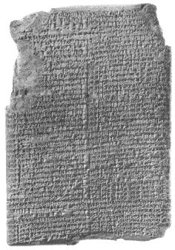 MUL.APIN
Tablette Nr. 86378 British Museum : contienne des observations astronomiques.

De cette période sont parvenus des énumérations d’étoiles, de constellations, des prédictions associées à des éclipses de lune et des observations de Vénus. Nous avons des observations de Venus écrites souls le roi Ammisaduqa en 1600 avant JC :

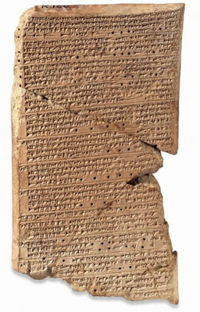 Cette tablette est une des plus importants que nous avons. Elle est une copie, faite à Nineveh dans le septième siècle avant JC, d’observations de la planète Venus faites sous Ammisaduqa, rois de Babylone, 1000 ans plus tôt.

Ptolémée regrettait de ne pouvoir disposer de documents mésopotamiens sur les positions des planètes, mais il possédait des tables d’éclipses remontant au règne de Nabossar (-700)

L’astrologie chaldéenne annonce surtout des événements d’intérêt collectif (épidémie, inondations, guerres) (alors que la prédiction dans une vie humaine apparaît en même temps en Perse et en Grèce vers 400. Elle va connaître une grande vogue sous Auguste.) Voilà une ligne de la tablette montré :

"Si dans le premier mois le Démon avec la bouche qui souffle (Cygnes) se lève, alors pour 5 ans in Akkad il y aura une peste, sous le commande de la déesse Irra, mais ça ne aura pas d’effet sur les vaches."

L’instrument pour prédire les éclipses est le cycle de Saros : une période de 223 mois (18 ans et 11,3 jours), après les quel les éclipses se reproduisent.Par exemple, si vous savez que il y a eu une éclipse solaire le 18 Mai 603 BCE à l’aube, il y a une bonne probabilité’ d’avoir une autre similaire le 28 May 585 a la couche du soleil. Ce cycle avait été observé a Babylone.

Ancienne tablette avec une liste des éclipses entre 518 et 465 av. J.-C. (British Museum)

Astrologie est le terme classique pour désigner l’astronomie (Varron, Cicéron, Vitruve).Les auteurs chrétiens distingueront nettement astrologie et astronomie

Division babylonienne de la journée et de la nuit en douze parties, du zodiaque en douze parties à partir de 500.

- donc: observations des régularités dans le mouvement du soleil, de la lune, des planètes.

- soleil, et lune sont les phénomènes naturelle qui montre les régularités les plus évidents.

- importance de bien connaître le mouvement du soleil: reconnaître le solstice et les équinoxes, pour savoir ou on est dans l'année, et savoir quant faire des travaux agricoles. pour cela, il faut avoir une mesure précise de l'année. ce qui n'est as de tout évident! (Hésiode, Les Travaux vers 564-663)

MAIS, cela est encore très loin d'être de la science. Il y a beaucoup des choses qui manquent. Pas de vrais modèles, pas de mathématiques, mais surtout pas de recherche d'explication de causes naturelle,

Donc, d'un coté, nous sommes souvent surpris par la quantité de connaissances accumulé par ces civilisations. Par exemples, dans un livre Maya il y a le période de Venus. Les Babyloniens, apparemment, avait observé des cycles réguliers dans les éclipses, et utilisais cette périodicité pour des prévisions sur les éclipses.

Mais, d'autre coté, la vision du monde de ces civilisations est toujours très primitive, naïve, et plain d'idées fausses. Toutes civilisations, par exemples, ont des "théories" sur la forme générale du monde, mais il s'agit de théories très primitives. La terre en bas et le ciel en haut. Peut être la Terre appuyé sur une grande Tortue, ou bien sur les épaules d'un géant, et histoires similaires. Se sont des histoires de fantaisie, et non pas de la réflexion rationnelle sur le monde.

Info sur l’astronomie de Babylone :

http://www.astronomy.pomona.edu/archeo/outside/aneastro.html#Index

La civilisation grecque.
Premiers pas de la réflexion rationnelle sur le monde.
Relation entre science et démocratie.

Climat culturel de la Grèce.

Manque d’un pouvoir central. Pouvoir diffus. Importance du débat. Les décisions collectives sont prises dans des assemblés, ou la discussion est plus important que l’autorité de naissance. La capacité de convaincre. Ouverture aux idées nouvelles. On est prêt a se faire convaincre. On se méfie de ses propres idées. On fait confiance à la discussion.

Relations évidente science - démocratie. Les deus naissent en effet dans le même lieux, ou même siècle.

Pas des lois éternelles. Les Lois sont mises en discussion continuellement, changées. Pas de autorité que on ne pas questionner. La science naisse quand les hommes acceptent l’idée que leur idées à priori peuvent être fausses. La civilisation est basé sur le dynamisme au lieu que la stabilité

Ouverture aux influences des autres civilisations. Tales et Anaximandre sont des voyageurs.

Les philosophes de Millet : questions scientifiques. réponses scientifiques (vrais ou fausses)

Les tout premiers pas de la pensé scientifique se passent en Turquie, dans les villes grecques de la Cote. En particulier, à Millet, ou vivent Thalès, et Anaximandre, à peut près 600 avant Jésus Christ. Cette première date (600 av. JC), est une date que vous devais retenir.

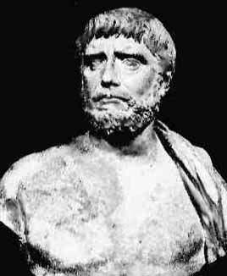

- Thalès (625-547 av. JC), Millets (Turquie)

Nous n'avons pas des textes écrits de lui. Nous connaissons sa pensé parque d'autres, écrivains anciens (plus tardes) des quelles nous avons les textes, parlent de lui.

Idées centrales qui lui est attribué:

- le monde est fait d'eau
- l'eau est le "principe" (arché) de toutes les choses
- la terre est un disque qui flotte sur l'eau.

Nous savons que Thalès voyage beaucoup en Egypte. Il amène dans le monde Grecque des éléments de savoir Egyptien, et peut être aussi Babylonien. Il amène probablement des connaissances de géométrie et d'astronomie.

Les anciennes considéraient Thalès un des "Sept Savants", les personnes les plus savants du monde.

On dit qu'il a fait la prédiction d'une éclipse solaire (difficile à croire, parce que une prédiction précise des éclipses solaires est difficile.)

A Thalès sont attribué des théorèmes de géométrie (le théorème de Thalès, que peut être vous avez étudié: deux triangle sont égales s'ils ont deux angles et un coté égal, par exemple. et aussi des applications de ces théorèmes.

Il mesure les pyramides utilisant une proportion avec l'ombre, par exemple.

On attribut à Thalès plusieurs Théorèmes de géométrie. Par exemple

Théorèmes fondamentaux sur les angles

- Les angles opposés par le sommet, formés par deux droites qui se coupent, sont égaux.

Un triangle isocèle a deux angles de même mesure. (Les angles à la base d’un triangle isocèle sont égaux)

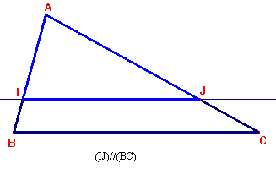

Les angles inscrits dans un demi-cercle sont droits.(Il a sacrifié un taureau pour remercier les dieux pour la joie de la découverte)

On dit que cette découverte a été utilisé par Thalès pour construire un instrument pour mesurer la distance des bateaux. Utilisant une tour ! Description.

premières observations:
- application d'un théorème à la vie pratique. théorie-> application
- joie de la découverte: le scientifique est très heureux de découvrir.
- voyages et mélange des connaissances de différents traditions.

Mais venons à l'idée principale de Thalès:

- "le monde est fait d'eau": semble un début plutôt moche pour la science, mais la question est révolutionnaire, et le type de réponse cherché est révolutionnaire: tentative d'explication de la multiplicité de phénomènes sur la base de peu d'hypothèse simples qui peuvent justifier tous les manifestations de la matière. c'est déjà de la science!!

cosmologie: pour Thalès, la terre est un disque qui flotte sur l'eau. toutes le choses viennent de l'eau. les tremblement de terre, par exemple, sont dues au vagues dans l'eau.

--->>> explications rationnelles, au lieu de mythologiques.
- générale (regardes tout en entier domaine de choses, pas seulement une)
- réduction de la multiplicité à quelque chose de simple.
- basé sur l'observations, mais va au delà de l'observation
- pas de référence à des causes super naturelles (des dieux, par exemple)
(explications précédents pour les tremblements de terre: l'arbitre des dieux. pas d'antromorphism ici !)

le problème: ce monde qui n'as pas d'ordre et de simplicité, ne peut-il pas être réduit à quelque chose de plus simple, que notre raison puisse comprendre? de quoi est il fait, comment change-t-il? Il y a ici une profonde intuition: ce n'est pas le caprice que gouverne le monde: on peut expliquer la nature sur la base de la nature même ... !!!

un regard complètement nouveau sur le monde est né.

--->>> la théorie elle même est peut être fausse (le monde n'est pas fait d'eau), mais peuvent être corrigé et amélioré!

(Aetius le crédite d’avoir) le premier expliqué les phases de la lune « La lune est illuminée par le soleil »

Explique les éclipses

Aristote dit que: Thalès e le premier à chercher les causes et les principes (aitiai et arch)

Problème: trouver des difficultés ou manques, et des erreurs de Thalès.

Possible réponses:

difficulté centrale: si tout est fait d'eau, pourquoi n'est pas tout liquide? pourquoi tout n'est pas humide? pourquoi les diffèrent matières sont elles différents les unes des autres?

erreur logique: la terre est supporté par l'eau. par quoi est l'eau supporté?

- Anaximandre, probablement étudiant de Thalès (611-545 BC), aussi de Millets.

Anaximandre est un très grande. Il est un génies absolue. Peut être il est un des plus grands penseurs du monde.

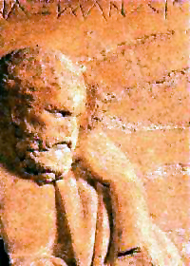

Idées les plus importants de Anaximandre:

1. Il comprend que la Terre est un corps fini, qui flotte dans l'espace, au dessous du quel il n'y a rien.

2. Il change la doctrine de Thalès. Il accepte l'idée de Thalès que toute la nature est faite d'une seul substance primordiale, mail il n'accepte pas l'idée que cette substance soit l'eau. Au contraire, il postule une substance primordiale, et l'idée que tous soit fait de cette substance. Cette substance il l'appelle l' apeiron.

3. Il introduit l'idée très fondamentale qu'il y a des loi naturelles.

Autres Résultats, idées et découvertes qui lui sont attribué:

4. Il invente l'horloge solaire

5. Il utilise à fond le gnomon (voir : http://www.du.edu/~jcalvert/astro/gnomon.htm) pour étudier le mouvement du soleil: observe que l'ombre à des longueurs différents à des latitudes différents, mesure l'arc entre les
solstices, définie les équinoxes. Met en évidence le rayon méridien équinoxial, la longueur de l’ombre méridienne et l’obliquité de l’écliptique.

6. Il dessin la première carte géographique du monde connue. Reconstruction : 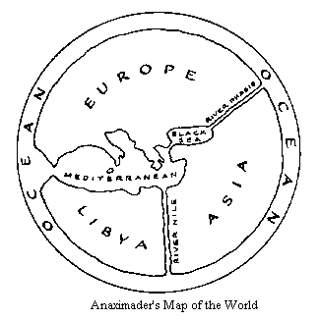
On ne l'a pas, mais on an la description qui en fait Hérodote: la mer Océan au tour, la mer Méditerrané au centre, l'Europe au nord, l'Afrique au sud, l'Asie à l'est.

7. Il écrit le premier livre sur la nature écrit en prose et non en verses. (Peri Physis= sur la Nature -> Physique)

Je vais commenter ces idées.

1. Cosmologie:
La terre est dans le centre de l'univers , elle n'est pas appuyé sur quelque chose, mais elle "flot" dans le rien. La forme de la Terre est un court cylindre.

Avant Anaximandre : 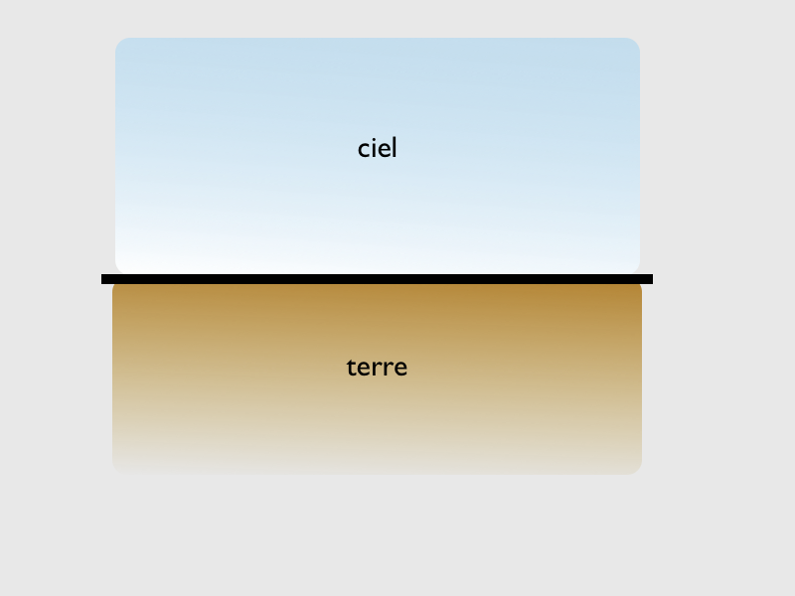

Anaximandre : 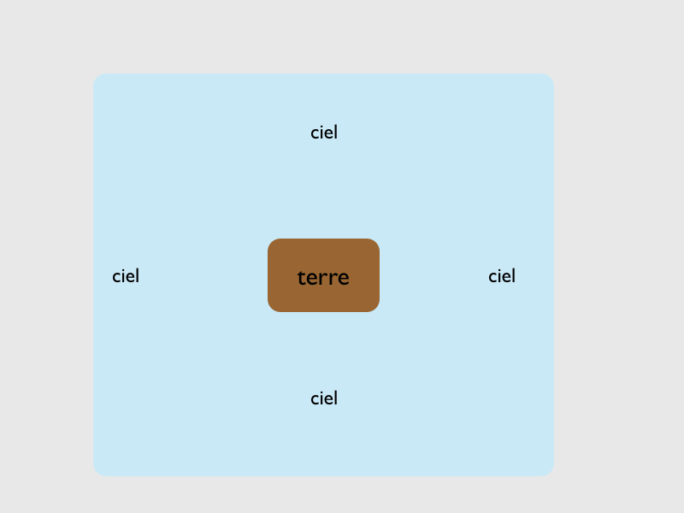

Cela est vrais! Comment Anaximandre l'a compris? Probablement c'est à cause des parcours des étoiles dans le ciel (dessin), qui font des cercle autour de l'étoile polaire.
les circules les plus grandes doivent passer au dessous de la Terre. Donc il n'y a rien au dessous de la Terre.

C'est une idée absolument étonnante, qui n'est pas arrivé à d'autres civilisations, et qui fonde la cosmologie typique de notre civilisation occidentale. On peut dire, peut être, que la civilisation occidentale commence avec Anaximandre.

Problème: si la terre n'est pas appuyée sur quelque chose, pourquoi ne tombe t-elle? Bien, nous connaissons exactement la réponse d'Anaximandre, parce que elle est citée dans un livre de Platon:

la terre est à distance égale de tous les extrêmes, donc elle n'as pas de raison pour "tomber" vers le bas ou vers le haut, parce que il n'y à pas une direction spécial vers la quelle tomber. Les choses ne tombent pas vers une direction spéciale qui est le bas : elle tombent vers la terre.

génial ! On sent la, un génie absolu.

Anaximandre a compris que "tomber" a du sens sur la terre, non pas pour la terre. on tombe vers la terre. donc il n'y a pas une direction vers la quelle la terre elle même puisse tomber. il comprenne que l'univers n'as pas un "haut" et "bas" absolue. c'est un pas de géant absolue. comment a t il compris ça? je ne sait pas !

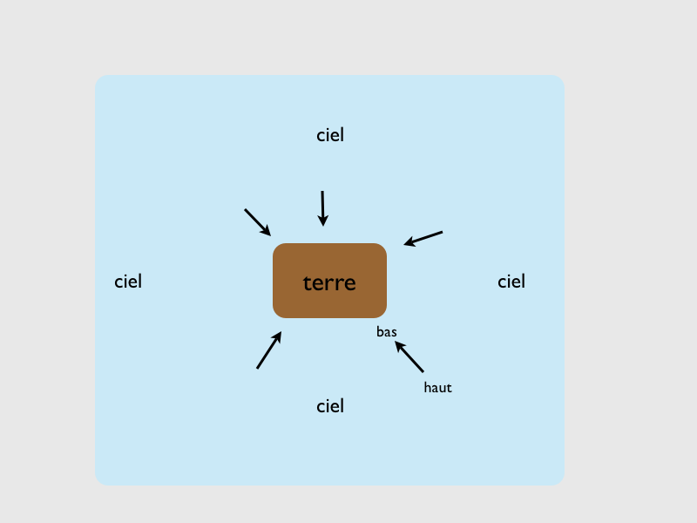

Autres éléments de la cosmologie de Anaximandre:
Les étoiles sont des circules de feu, couverts par des écrans avec des trous.
Quand les trous sont couverts, il a des éclipses. La lune a des phases parce que les trous sont couvertes
Le Soleil est plus en haut que la lune (vrais)
Les étoiles sont plus en bas que Lune et Soleil (faux)

Représentations du ciel d’Anaximandre :

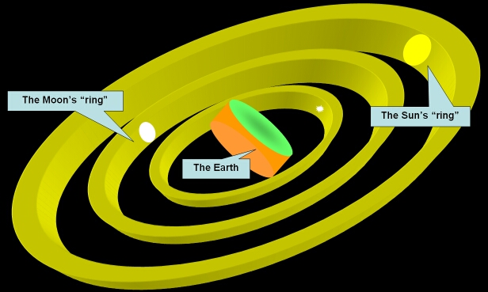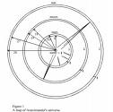

Autres idées d’Anximandre :

- Les animaux ont évolué (!!) L'homme dérive des poissons. (peut être parce que les petits sont dans un liquide?)

- Il a des explications naturelles pour la pluie, le vents, et autres phénomènes naturelles. La pluie est de l’eau qui a évaporé de la mer, et a été transporté par le vent. Très important : pas des dieux, pour expliquer le vent, la pluie.

Dans tout ça, ce n'est pas important le réponses. Mais le genre de questions, et le genre de réponse qu'il cherche. C'est ça son génie.

2. Le monde est fait d'une substance qu'il appelle apeiron que veux dire "non défini".

Seul fragment que nous avons :

Toutes les choses, qui sont périssables viennent d'autre choses
et murent, en devenant autres choses
payant un pénalité et une rétribution l'une l'autre et
en accord avec l'ordre du temps

Des éléments l'importance de Anaximandre:

- Répondre à une difficulté de la théorie précédente avec un théorie un peut changé. - Anaximandre est l'élève de Thalès, mail corrige ce que Thalès disait !! Pas de respect pour l'autorité ici !! Le maître peut se tromper !! C'est le debout de l'évolution scientifique. Le debout de la mise en cause de l’image traditionnelle du monde.

D'autre part, l'élève prenne l'idée la meilleur du maître: la recherche du "principe" général, et la développe mieux. C'est déjà' le progrès scientifique ! Très diffèrent du penser religieux: Saint Paul développe Jésus, mais ne le corrige pas !

- Introduit une entité théorique (la première d'un long liste: les électron ! , le champs électrique ! , les particules élémentaires, le ADN, les atomes ... par exemple) pour expliques les phénomènes. l'apeiron est le prototype de toutes les choses introduites par la science. l'hypothèse de quelque chose au delà de l'expérience n'est pas nouvelle (les dieux, par exemple) mais ici c'est une entité naturelle, un espèce de matière. Ce sont des choses "plus vrais" que ce que nous voyons. des objet théoriques, qui nous permettent de mieux penser le monde. Le génie de Anaximandre est d'avoir inventé l'idée même que pour comprendre ce que nous voyons nous pouvons penser quelque chose d'autre, que nous ne voyons pas, mais qui est quand même on objet de la nature, de l'ordre des choses naturelles, et non une fantaisie anthropomorphe comme les dieux et les esprits.

3. Le troisième pas colossale est l'idée de loi naturelle: les choses se passe non pas par hasard ou bien pour le caprice des dieux, mais pour un nécessité intrinsèque, que nous pouvons comprendre. Le changement suive des lois que nous pouvons chercher de comprendre. De tout le livre de Anaximandre rien ne nous reste (on connais sa pansé parce que des autre auteurs anciennes nous parle de lui) sauf 4 lignes. Se sont les premières quatre ligne qui nous reste de l'histoire de la pensé occidentale, et donc il y à un grande charme. Ce sont:

- Comment a-t-il pu faire le gigantesque pas de comprendre que la Terre flotte dans le vide? La forme, étrange de la terre, qu'il imagine (le cylindre) est peut être un indice: C'est la même forme du cylindre flottant de Thalès, mais sans l'eau. Dans un certain sens, donc, ce que Anaximandre fait est tout simplement de enlever l'eau de Thalès.

Mais comment arrive-t-il a comprendre que même sans l'eau la Terre ne tombe pas? La c'est le la vrais très grandeur d'Anaximandre. Il comprenne, probablement le premier, que notre image usuelle du monde est limité et provinciale. Pour mieux comprendre le monde, nous devons renoncer à des idées naturelles qui nous viennent de l'expérience, mais qui, il comprenne, n'ont qu'une validité locale. Nous pensons en terme de haut et bas, mais, il comprenne, cela peut n'avoir aucun sens dans l'univers entier. Donc il comprenne que le monde peut être mieux compris en changement notre façon de le penser. c'est pour cela qu'il peut faire le pas de introduire l'apeiron et de comprendre que la terre flotte dans le vide.

Il comprenne que cette réorganisation mentale du monde est possible, est communicable aux autres, et peut devenir connaissance nouvelle. il y a encore plusieurs pas à faire pour être vraiment dans la science (les mathématiques, les prédictions, les expérimentes...) mais on y a déjà le coeur.

- Anaximène

Le principe de tout est l'air, et elle donne origine à toutes les substances par raréfaction et compression.

- c'est un peut retour en arrière à une version plus concrète de la substance primaire (air), mais introduit une idée fondamentale:

- la nouveauté est exactement une tentative de réponse à ceux qui manque à Thalès: l'explication de comment la même substance, le même principe, peut devenir des diffèrent matières: la réponse que Anaximène essai est: pas raréfaction et condensation. La encore, on prenne un phénomène naturel que on pense de comprendre (des choses se comprime) et on cherche d'expliquer tout sur la base de ça.

- mais la grande nouveauté est que on passe de la qualité à la quantité. Combien, à quel dégrée est l'air raréfié, donnes les différents substances:

feu -> air -> vent -> eau -> terre -> pierre

PART III. L'astronomie de Anaximandre

Le ciel peut être représenté comme une sphère qui tourne. Le ciel est une sphère qui tourne autour de la terre, qui est dans le centre.

Cette image est très naturelle si vous regardez le ciel la nuit: tout tourne autour de l'étoile polaire. Tout monte de l'est, fait le tour, et descende vers l'ouest. Il y a des étoiles qui restent toujours dans le ciel (on ne les vois pas quand il y a le soleil). Et d'autres qui se lèvent et se couchent. Mais toutes dans des cercle autour de l'étoile polaire.

Observation crucial: Le Soleil aussi fait des tours autour de l'étoile polaire, mais non pas exactement. A différence des étoiles, il n'est pas toujours dans la même position dans le ciel qui tourne. Les civilisations anciennes avais remarqué ça, et fait beaucoup d'observations sur les changements de la position du soleil dans le ciel.

Ces changements sont importants parce qu'il sont périodiques, il se répètent dans l'année, et ils nous permet de savoir ou on est dans l'année (important pour l'agriculture).

Anaximandre développe, l'utilisation d'un instrument simple, mais très important pour étudier le mouvement du Soleil.: le gnomon. (Les Babyloniens utilisaient déjà le gnomon certainement pour repérer les solstices.) gnomon « qui sert à connaître »

Description du gnomon. (très simple: un bâton qui fait de l'ombre, on mesure la longueur et la position de l'ombre.). Il permet de mesurer la position dans le ciel et le donc le mouvement du soleil.

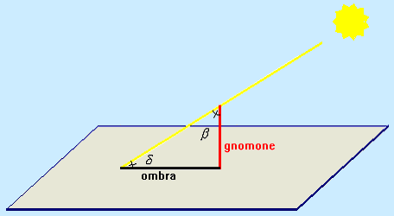

Images d’un gnomon du XVII siècle, à Pékin :

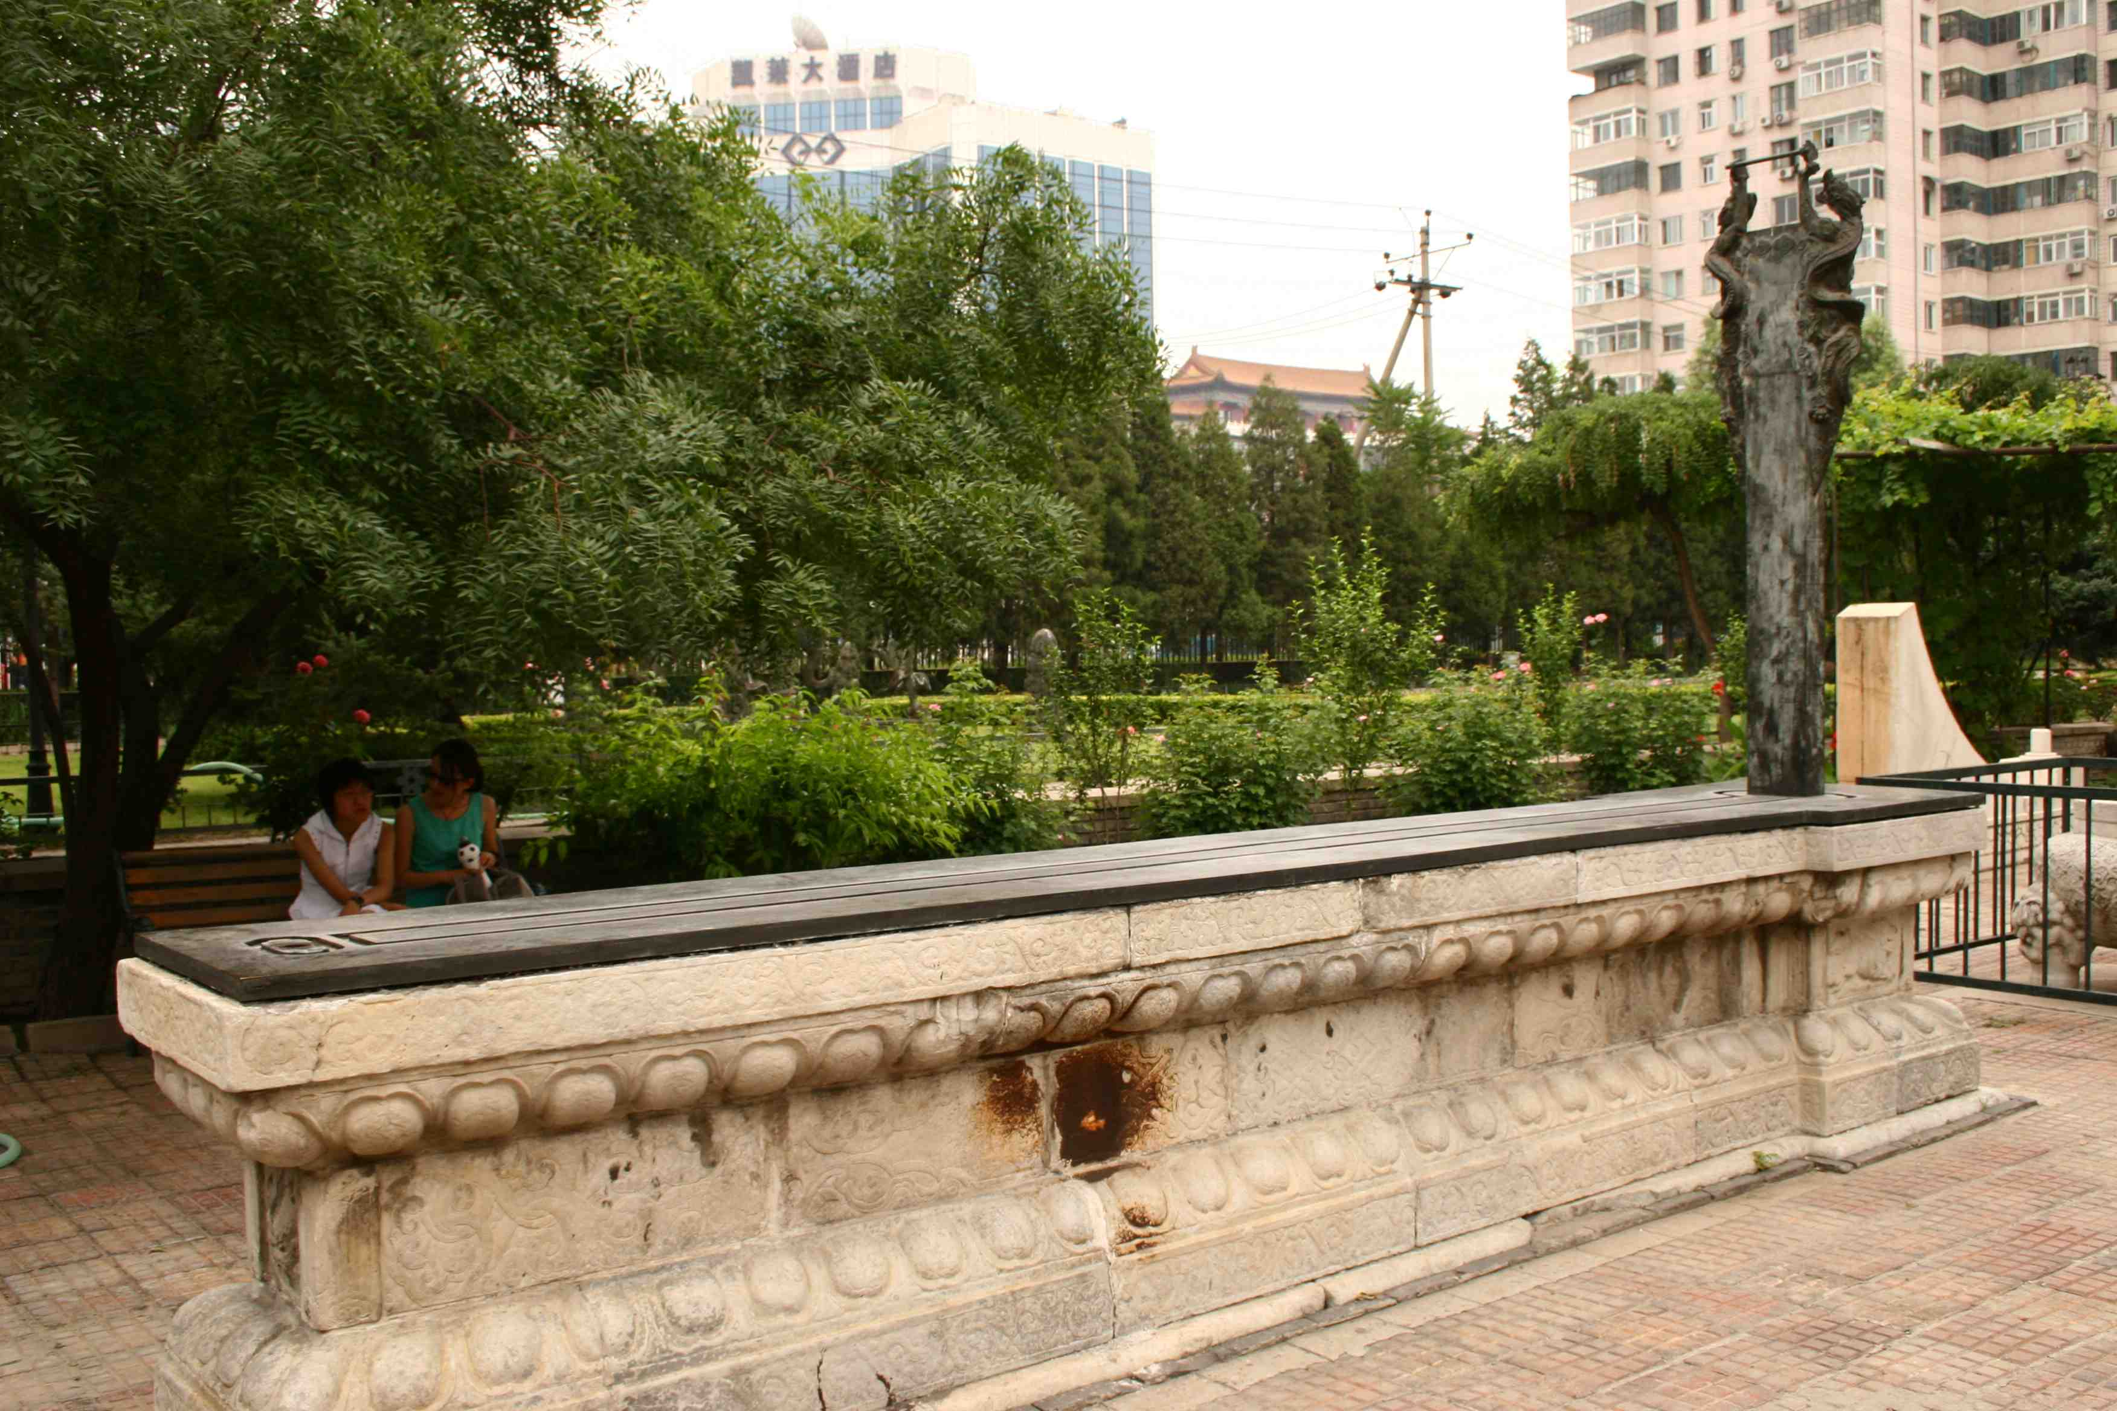

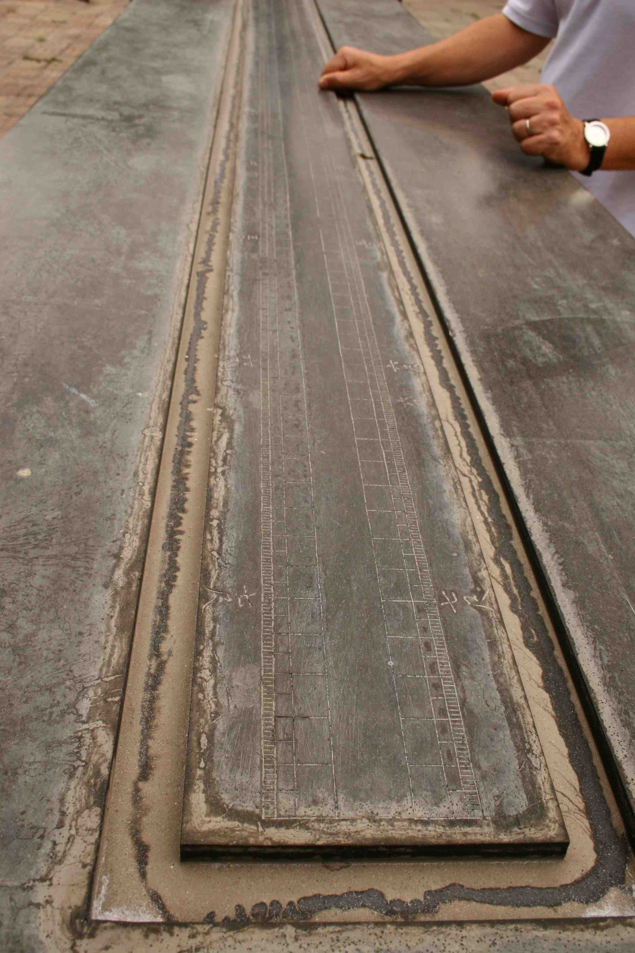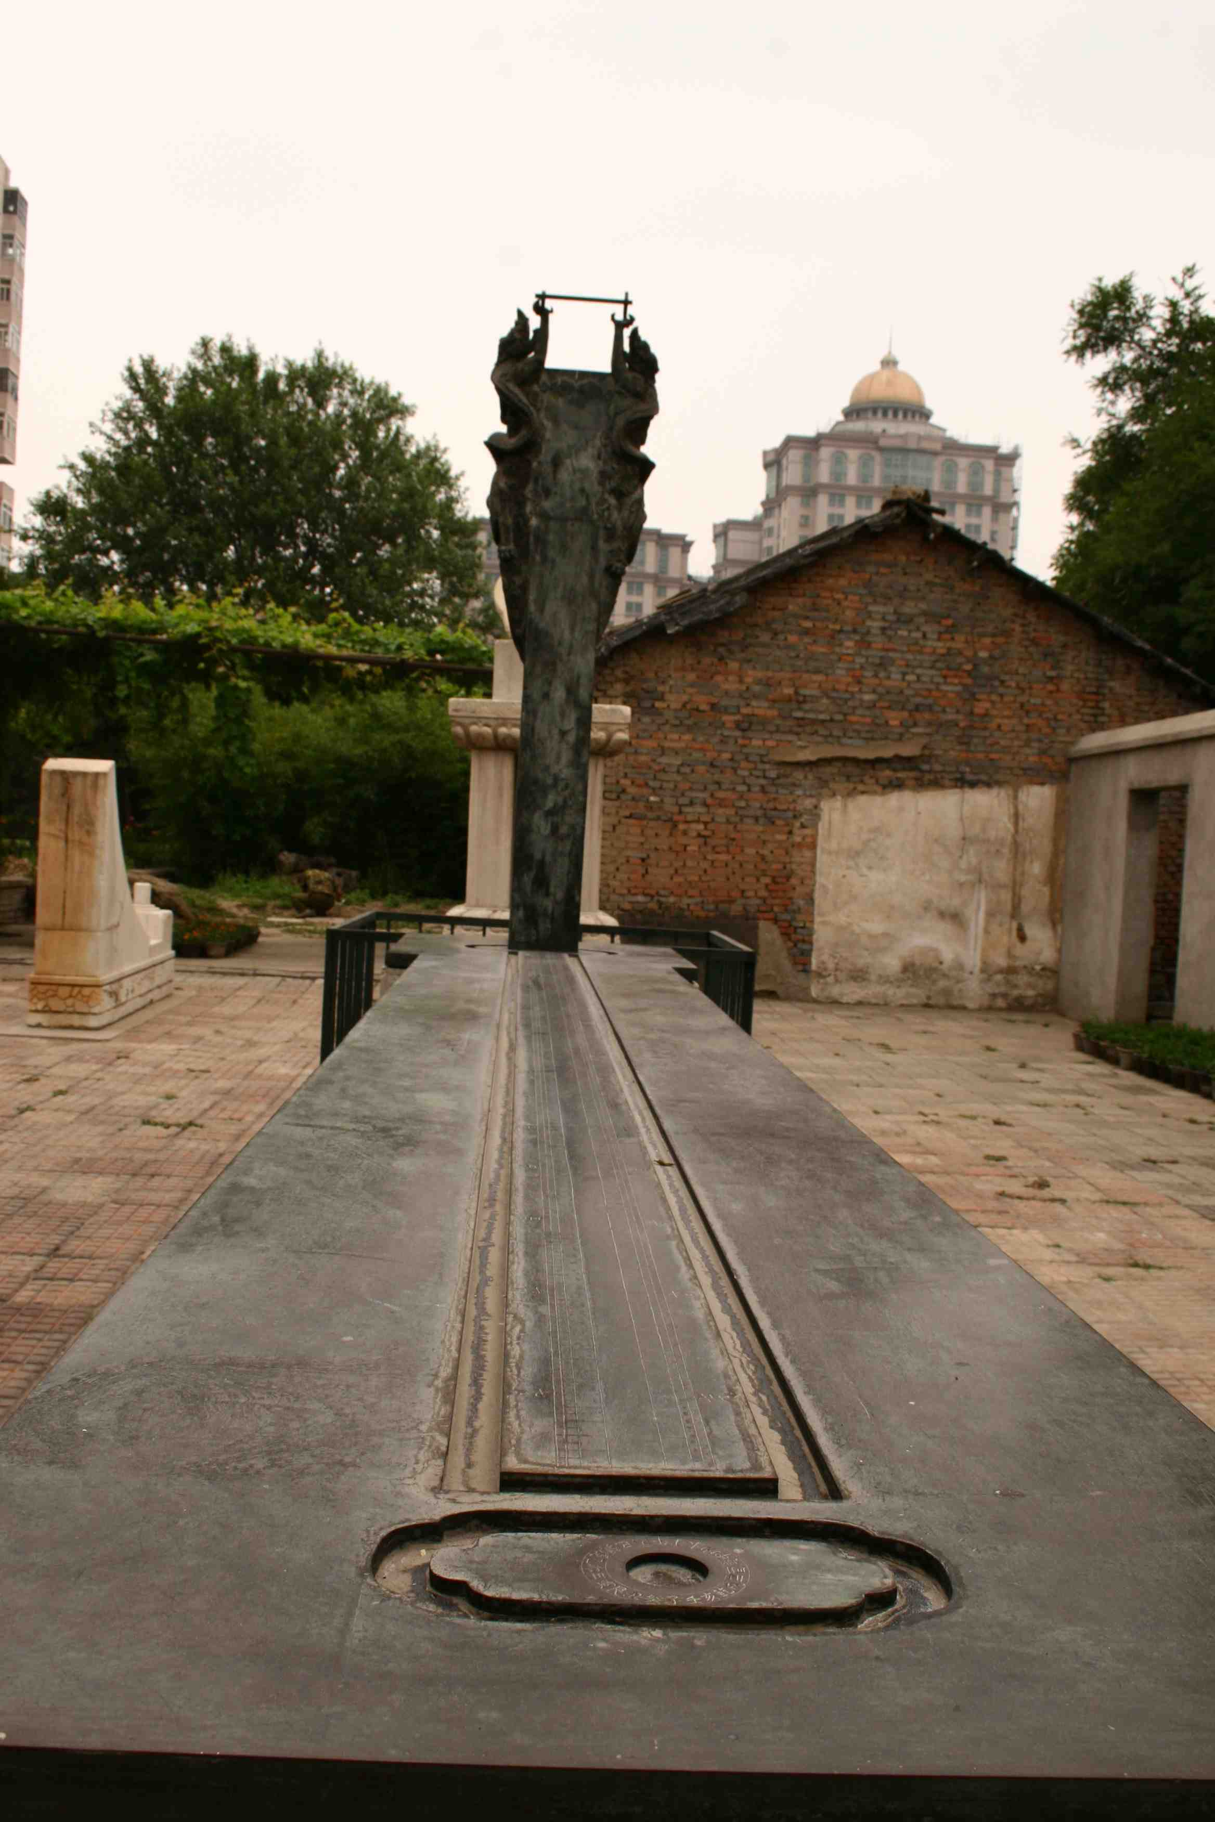

Mouvement du soleil et écliptique

Observations 1 : la longueur de l'ombre donne l'hauteur du soleil sur l'horizon (en dégrées).

Observation 2 : évident: l'hauteur du Soleil change durant la journée.

Considérons haut maximale d'une journée. (hauteur du soleil au midi vrais.)

Devoir: mesurer hauteur maximal du soleil sur l'horizon durant cette semaine à Marseille. Exprimer le résultat en dégrées. Question: est ce que le hauteur du soleil est la même au mois d'août?

Observation 3 : facile: la hauteur maximale du Soleil change durant l' année. Le soleil est plus haut en été et plus bas en hiver :

Observation 4 : L'été il y à un jour dans le quel 'hauteur du soleil est la plus grande (21 juin), et l'hiver un jour dans la quelle elle est la plus petite (21 décembre). ces jours s'appellent les solstices.

Anaximandre est le premier à mesurer l'angle entre les deux hauteurs du soleil dans les deux solstices. C’est (23,5 x 2) dégrées. Seriez vous capable de le faire?

Observation 5 : à moitié chemin entre les solstices il y à les équinoxes: se sont les deux jours dans les quelles le soleil est exactement à moitié chemin entre le hauteur minimale et celle maximale. Ces jours s'appellent les équinoxes (21 Mars et 21 Septembre).

Observation 6: Il y a un autre mouvement du Soleil par rapport aux ciel des étoiles fixes. Chaque jour, les étoiles à minuit changent un peu: chaque jour elles sont "un peut plus avant" que la nuit précédente". Plus précisément, dans 365 jours, les étoiles font 366 tours, autour de nous. En autre termes, dans un tour du ciel, le Soleil, fait un peu moins qu'un tour. Cela veut dire que le Soleil bouge par rapport aux étoiles: il n'est pas dans la même position du ciel des étoiles: dans une année, il fait le tour complet, et il reviens à la même position après un année. cela été bien connue par les paysans anciennes. Par exemples, il savait qu'il devait semer le blé quand une certain constellation est présente juste après la couche du soleil, ...

Donc, imaginez le ciel des étoiles. Il fait un tour chaque jour, mais ne pensez pas à ce tour. Demandons nous quelle est la position du soleil par rapport aux étoiles. Cela définie l’écliptique.

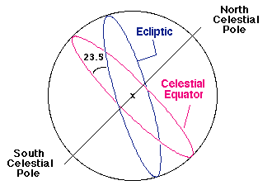

Equinoxes et solstices

Point Jour usuel Ascension droite Déclination Constellation

Equinoxe de printemps 20 Mars 0 hours 0° Pisces

Solstice d’été 21 Juin 6 hours 23.4°N Gemini

Equinoxe d’automne 23 Septembre 12 hours 0° Virgo

Solstice d’hiver 22 Décembre 18 hours 23.4°S Sagittarius

(Dans l’antiquité, l’équinoxe d’hiver était en Aries. C’est pourquoi celle-ci est la première constellation dans la liste classique. Aussi, les solstices d’été et d’hiver étaient Cancer et Capricornus, donc les noms "Tropique du Cancer" et "Tropique du Capricorne". Les racines de l’astronomie sont bien anciennes ! )

Deux nombres

- - Inclination de l’axe du ciel (étoile polaire sur l’horizon), ≈ 45 dégrées.
- - Inclination de l’écliptique par rapport à l’équateur céleste : 23, 5 dégrées.

Question : - pourquoi ces deux nombres ? Que veulent-t-ils dire ?

Résumé 1

● éléments caractéristiques de la "méthode scientifique"

1 – mise en doute critique des idées reçus
2 – observation de la nature et expériences
3 – recherche de régularités de la nature
4 – hypothèse simples pour expliquer
5 – modèles mathématiques (lois et théories)
6 – prédictions (tests de la théorie)
7 – discussion comme méthode pour arriver à la vérité
8 – évolution des modèles
9 – nouvelle regard et interprétation du monde
10 – scepticisme par rapport au vérités absolues
11 – pas de certitudes : on peut toujours se tromper.

● Les anciennes civilisation avaient cumulé un large quantité d'observations utiles sur la nature, mais pas de organisation rationnelle scientifique. Le premier développement de la pensé scientifique commence dans civilisation grecque, six siècles av-JC, en Turquie.

● Thalès propose la première explication naturelle de tous phénomènes naturels: le monde est fait d'eau. Il trouve des théorèmes de géométrie et des applications de ces théorèmes.

● Anaximandre est un des plus grands scientifiques de tous les temps. Il comprend le premier dans toutes les civilisations que la Terre est un grand corps qui vole dans l'espace sans tomber. Premier grand changement scientifique de l’image du monde. Il améliore la théorie de Thalès et propose que tout est fait d'une substance élémentaire, qu'il appelle le apeiron, qui est un modèle de tous les termes scientifiques suivants. Il construit le primer modèle du ciel: écliptique, solstices, équinoxes. Il mesure l'arc entre les solstices. Il invente l'horloge solaire et dessin la première carte géographique du monde. Il comprend que le vent, la pluie et autres phénomènes similaires ont des causes naturelles : l’eau de la pluie vient de la mer. On peut le considérer le premier scientifique.

● Astronomie: Notion de Solstice, équinoxe, écliptique, inclination de l'écliptique. Utilisation du gnomon.

Devoir pour la semaine prochaine:

Mesurer le hauteur maximal du soleil sur l'horizon un jour de cette semaine à Marseille. Exprimer le résultat en dégrées. ("maximal": la plus haute dans la journée!). (Question: au mois de juin auriez vous obtenu le même résultat? Donnez une estimation intuitive de ce que vous auriez mesurer en juin. )

